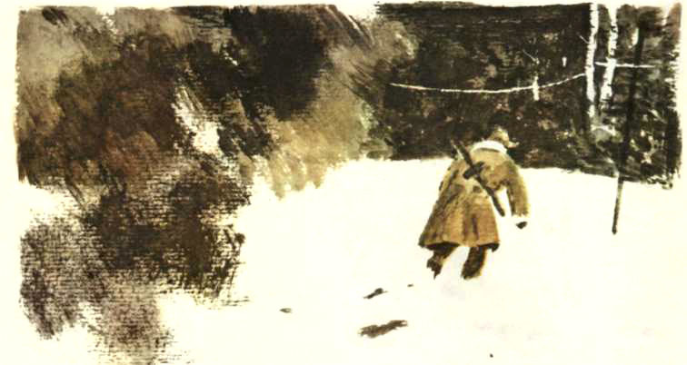
Рассказ
Е. Воробъев «ОБРЫВОК ПРОВОДА»
Трудно вспомнить, сколько раз в тот день Устюшину пришлось отправляться на линию и сращивать провод. То провод перебьёт осколком мины, то оборвёт взрывной волной, то его перережут немецкие автоматчики, которые уже несколько раз просачивались в ближний лес. Смеркалось, когда батарея вновь потеряла связь с наблюдательным пунктом майора Балояна.
Устюшин нажимал на клапан, кричал, надрываясь, изо всех сил дул на заиндевевшую мембрану. Телефонная трубка была нема. «Днепр» не отвечал на тревожные вызовы «Алтая».
— Пропал «Днепр». Как воды в рот набрал, — сказал Устюшин самому себе голосом, охрипшим от крика и безнадёжности. — Без вести пропал «Днепр»…
Устюшин молча передал трубку помощнику, выполз из блиндажа, осмотрелся. Он хотел было переждать, пока утихнет обстрел, но обстрел не утихал. Теперь, когда он оказался под открытым небом, их блиндаж в два наката жидких брёвен — при каждом разрыве сквозь щели осыпался песок — показался ему могучей крепостью.
Устюшин глубже нахлобучил ушанку, натянул на руки тёплые варежки, словно тем самым лучше защитился от опасности, и побежал вдоль провода, проваливаясь в снег по колено, по пояс. Эх, жаль, старшина не успел выдать связистам валенки, приходится нырять по сугробам в сапогах! Хорошо, хоть раздобыл шерстяные портянки!
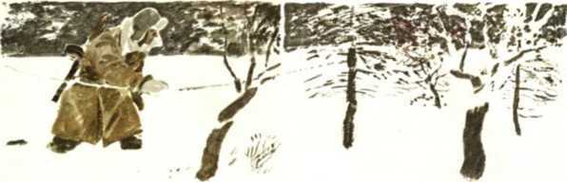
Провод тянулся от шеста к шесту, затем связывал ёлочки на опушке. Провод походил на толстый белый канат: сухой пушистый снег осел на нём.
Устюшин бежал, а мины по-прежнему рвались, будто догоняя его. Воздух словно дымился от близких разрывов. Снег белыми облачками падал с елей, обнажал хвою. С посвистом летели осколки. Пахло горелой землёй. На снегу чернели круглые выбоины.
Устюшин пробежал не меньше двух катушек провода, прежде чем обнаружил место обрыва. Вот он, конец провода, безжизненно повисший на молоденькой ёлке. А где другой конец? Он лежал где-то на земле, его уже присыпало свежим снежком, и не сразу удалось разыскать. Сейчас Устюшин «сведёт концы с концами» и побежит обратно в спасительный блиндаж, подальше от осколков.
Однако вот неприятность — больше метра провода вырвало миной и отшвырнуло куда-то в сторону. Соединить концы провода никак не удавалось. Не хватало этого злополучного метрового обрывка! А запасной катушки у Устюшина с собой не было. Как же быть? Батарея-то ждёт! И «Днепр» ждёт! Устюшин знал, что сегодня в любую минуту может прозвучать по телефону сигнал «444», секретный сигнал к наступлению, и горе горькое, если их «Алтай» не отзовётся на гортанный голос майора Балояна.
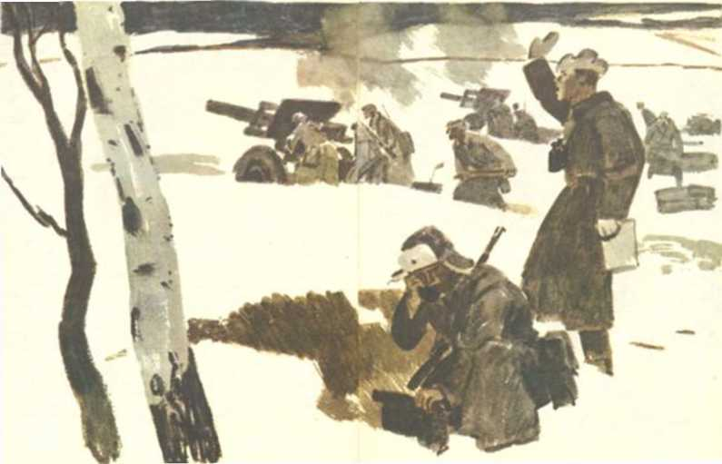
Устюшин снял варежки, взял в правую руку один конец провода, левой рукой дотянулся до провода, который теперь валялся на снегу. Концы были оголены от изоляции и кусались на морозе.
Человеческое тело, как известно, проводник электрического тока. Вот он и включился в линию.
Как удачно, что у них на батарее старшина не успел обуть связистов в валенки; как хорошо, что подмётки у него резиновые!
Он стоял, широко раскинув руки. Стоял, потому что не хватало провода. А прилечь или присесть на снег нельзя: как бы не заземлить всю линию…
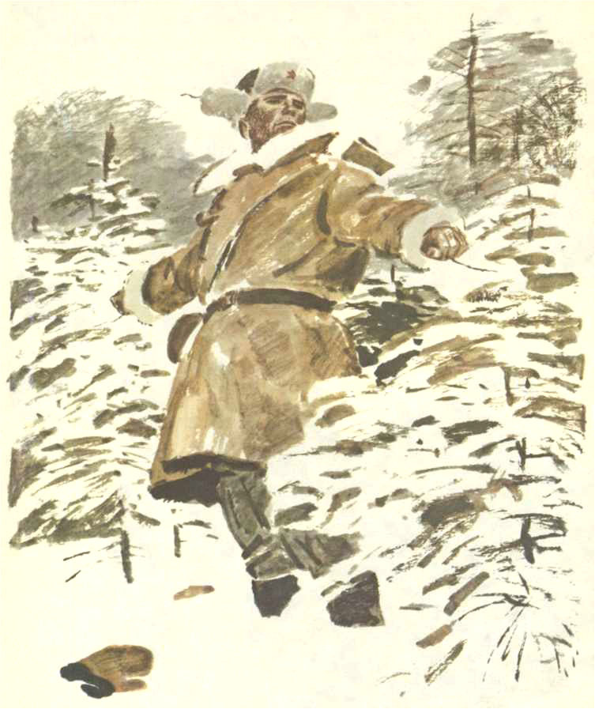
Конечно, можно поднатужиться и ещё сильнее потянуть концы провода на себя. Но тянуть изо всех сил Устюшин боялся — ещё оборвётся. И до поздней ночи, пока не отгремел бой, во весь рост стоял Устюшин на опушке леса, среди молоденьких ёлок, посечённых осколками; немало свежих хвойных веток и веточек легло вокруг на снег.
Когда слышался зловеще нарастающий звук мины, Устюшина охватывало жгучее желание бросить концы натянутого провода и припасть к земле, уткнуться лицом в сухой снег, вдавиться в него как можно глубже. Но всякий раз он унимал дрожь в коленях, выпрямлялся и оставался на месте. В правой руке, окоченевшей от холода и усталости, Устюшин держал «Днепр», в левой — «Алтай».
Тёплые варежки лежали на снегу, у его ног.

